_______________________MySQL_______________________
Возможности SQL
- Вставлять, обновлять или удалять записи в БД.
- Создавать новые БД, таблицы, хранимые процедуры, представления.
- Получать информацию из БД и т.д.
База данных — это информация, организованная таким образом, что облегчает доступ, а также эффективное управление и обновление информации. БД состоит из таблиц.
Таблицы — хранят и отображают информацию в структурированном формате, состоящем из:
- Столбцов (полей)
- Строк
Первичный ключ — это поле таблицы, которое уникально идентифицирует записи таблицы. Например, в телефонной книге вероятно найдутся люди с одинаковым ФИО. Поэтому их нужно идентифицировать под полем с названием: ID, чтобы их отличить.
- Должен содержать уникальное значение для каждой строки
- Не может содержать NULL значения
____________________Основные команды SQL____________________
SHOW - отображает информацию, содержащуюся в БД
Например:
- SHOW DATABASES - отображает БД, которые управляются сервером
- SHOW TABLES - показывает все таблицы в БД
- SHOW COLUMNS - отображает столбцы
SHOW COLUMNS FROM <название таблицы>;

SELECT - используется для выбора информации из БД.
*** если названия таблиц и полей на русском языке, то они прописываются внутри косых кавычек: `<название таблицы/поля>`

SELECT <один или более столбцов, из которых получается информация> FROM <название таблицы, из которой получается информация>;

Если нужно выбрать информацию из всех столбцов данной таблицы, то запрос выглядит так:
SELECT * FROM <название таблицы>;

Полное имя вызываемого поля, особенно полезно при работе со множеством таблиц, которые могут иметь одинаковые названия полей.
SELECT <название таблицы . название поля> FROM <название таблицы>;

DISTINCT - извлекает только уникальные значения. Используется в сочетании SELECT для устранения всех повторных записей и возврата (вывода) только уникальных.
SELECT DISTINCT <название столбца> FROM <название таблицы>;
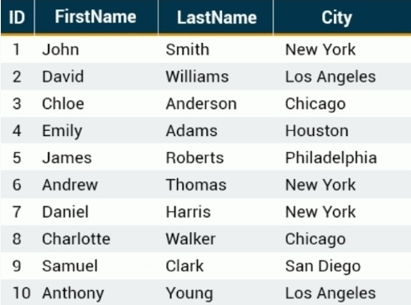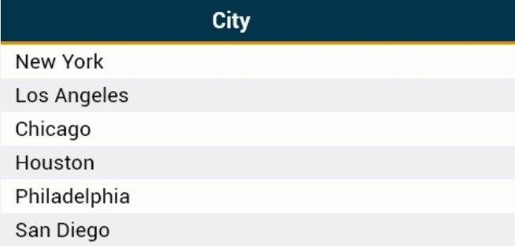
LIMIT - используется тогда, когда мы хотим получить часть записей.
SELECT <из какого столбца хотим взять информацию>
FROM <название таблицы>
LIMIT <часть нужной нам информации>

Примеры:
- Первые 5 записей из таблицы customers (клиенты).
SELECT * FROM customers LIMIT 5;
Определённое смещение пишется в запросе через запятую:
- Выберите четыре записи начиная с третьей:
SELECT * FROM customers LIMIT 3,4;
*** MySQL начинает считать с нуля, поэтому записи будут выводиться с 4 строки. ***
ORDER BY - сортировка возвращаемой информации по порядку или по алфавиту, можно и несколько полей, но через запятую. По умолчанию order by сортирует результаты в возрастающем порядке.
SELECT * FROM <название таблицы> ORDER BY <название столбца>
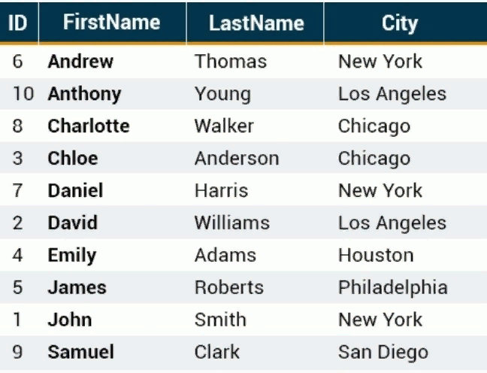

WHERE - используется для выполнения только тех записей, которые соответствуют указанному критерию.
SELECT <название столбца>
FROM <название таблицы>
WHERE <условие>;
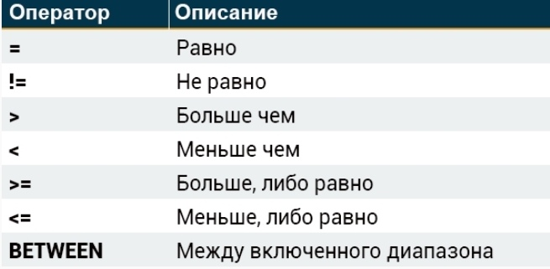
… WHERE <название столбца> = ‘значение в строке‘;

____________________Логические операторы____________________
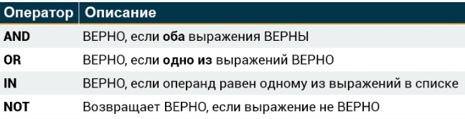
OR - строки, которые удовлетворяют одному из заданных условий
AND - условие и то, и другое
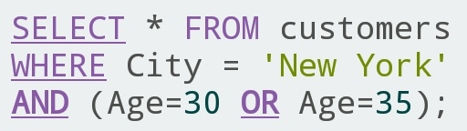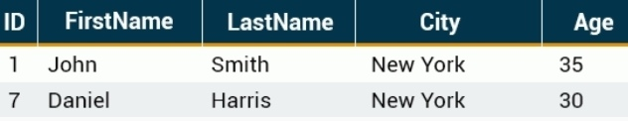
IN - используется тогда, когда мы хотим сравнить столбец больше, чем с одним значением
Разница использования
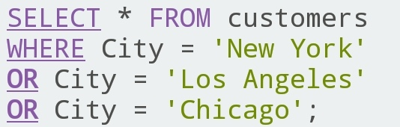
NOT - позволяет исключать список определённых значений из результирующего набора
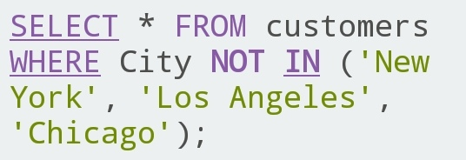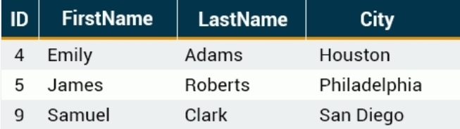

CONCAT - (объединяет значения строк) используется для конкатенации двух или более текстовых значений, и для возврата полученной строки.
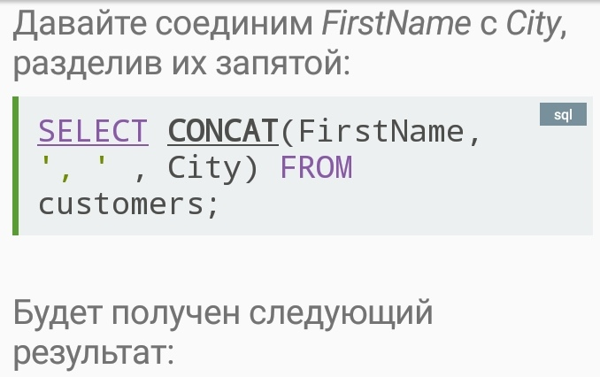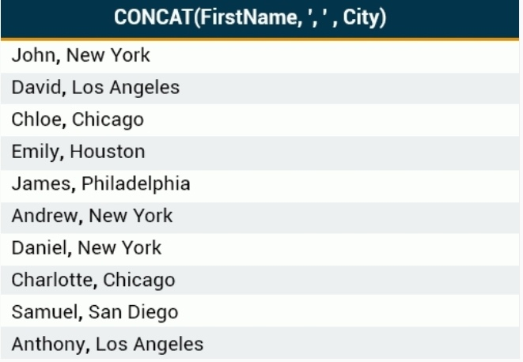
AS - конкатенация образует новый столбец в таблице.
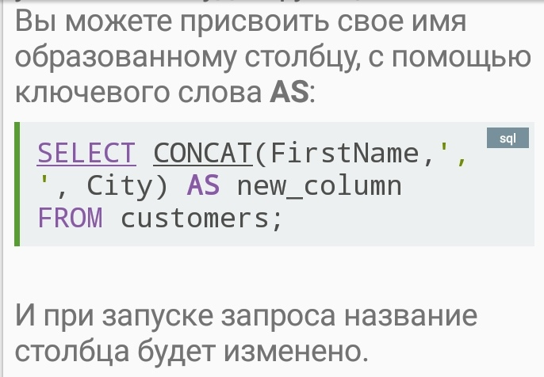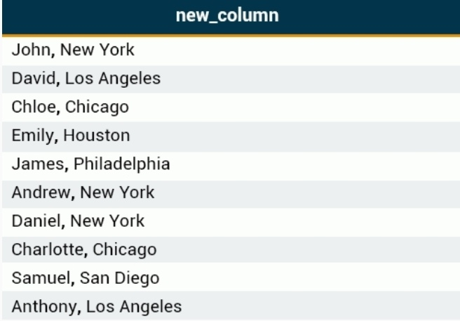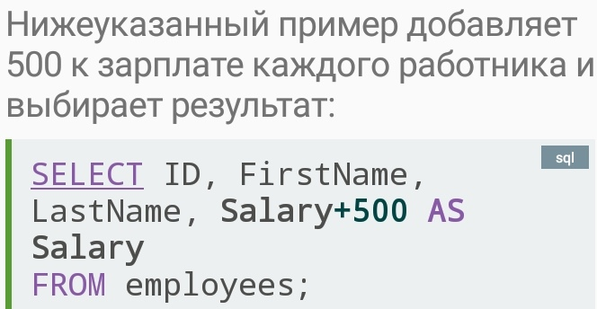
_______________________Функции________________________
UPPER - конвертирует все буквы в указанной строке в верхний регистр.
LOWER - конвертирует строку в нижний регистр.
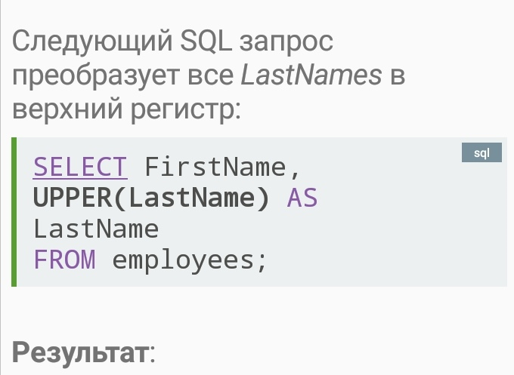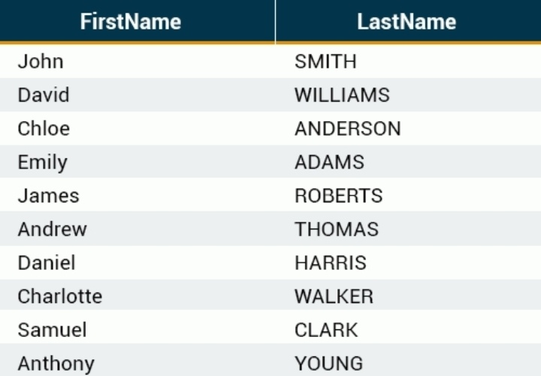
SQRT - возвращает квадратный корень заданного значения в аргументе.
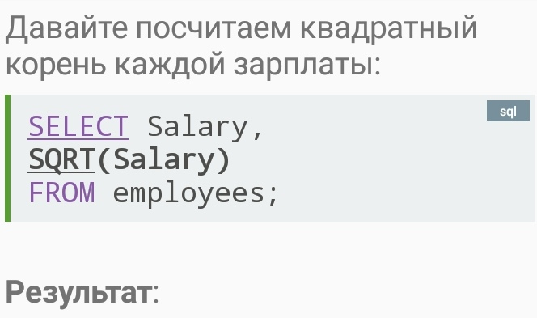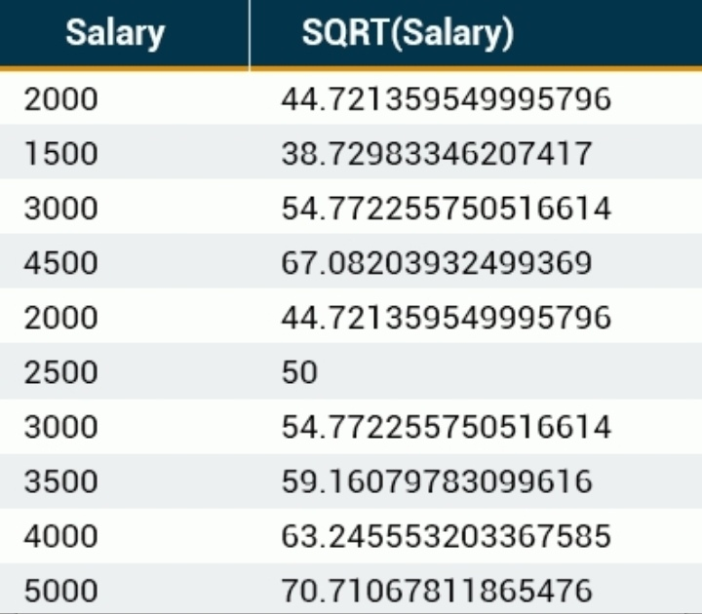

AVG - работает так же, но высчитывает среднее значение
DESC – так же, но в порядке убывания.
SUM - используется для подсчёта суммы значений столбцов
MIN – используется для возврата минимального значения в операторе SELECT

________________________Подзапросы_________________________
Подзапрос - это запрос внутри запроса.
Например, посчитаем всех работников, чьи зарплаты выше средней.
SELECT <>,<>, AVG (<столбец>) FROM <название таблицы>
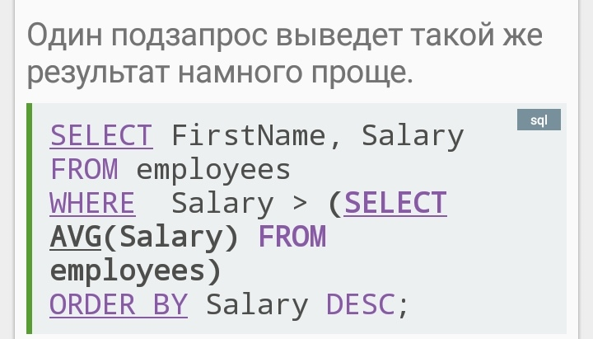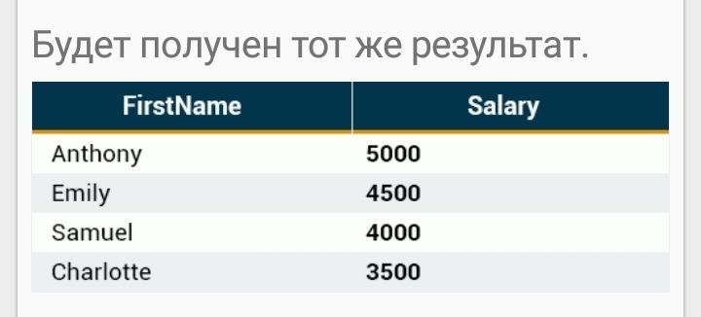
LIKE – поиск части значения в строках таблицы. Используется внутри WHERE
- “_” - используется для соответствия любому одиночному символу
- “%” - используется для соответствия произвольному количеству символов (включая нулевое количество символов)
- “?“ - один символ точно должен быть
Условия:
- Если хотим найти слово, начинающееся с буквы, то:
LIKE “А%”;
- Если хотим найти слово заканчивающуюся на буквы, то:
LIKE “%q”;

_______________________Соединение таблиц________________________
Для того чтобы объединить таблицы, укажите их в списке через запятую в выражении FROM
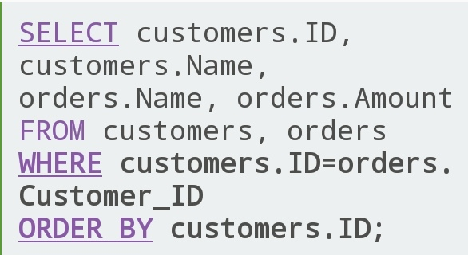

Чтобы сократить выражение объединения, можно в SELECT писать название таблицы сокращённое и через точку название столбца. Также в FROM нужно создать новое поле для сокращённых названий полей при помощи AS.
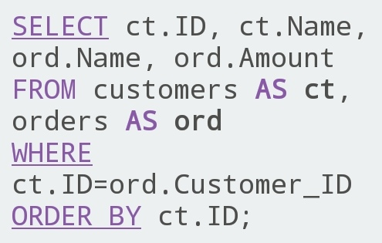
____________________Типы объединений____________________

- INNER JOIN - возвращает строки, если они совпадают в таблицах.
SELECT <название столбца> FROM <название таблицы> INNER JOIN <название таблицы с которой хотим соединить> ON <название таблицы . столбец> = <название таблицы с которой хотим соединить . столбец>;
- LEFT JOIN - возвращает все строки из левой таблицы, даже, если нет соответствий в правой таблице.
- RIGHT JOIN - возвращает все строки из правой таблицы, даже если нет соответствий в левой таблице.
UNION (ALL) - объединяет результаты двух и более выражений SELECT (возможно дублирование в наборе данных) Все выражения должны иметь одинаковое количество столбцов, которые имеют одинаковые типы данных, также должен быть правильный последовательный порядок.
SELECT <название столбца> FROM <название таблицы>
UNION
SELECT <название столбца> FROM <название таблицы>

____________________Вставка информации____________________
INSERT INTO - используется для вставки новых записей в таблицу.
Значения должны находиться в том же порядке, что и столбцы в таблице.
INSERT INTO <название таблицы> VALUES (<значение 1>, ...);

____________________Обновление данных____________________
UPDATE - используется для обновления записей в таблице.
Используется с выражением WHERE.
UPDATE<название таблицы>
SET <столбец 1>=<значение 1> , <столбец 2 >=<значение 2>, …
WHERE <условие>;
Если опустить слово WHERE, то все записи в таблице будут объединены

Пример работы:
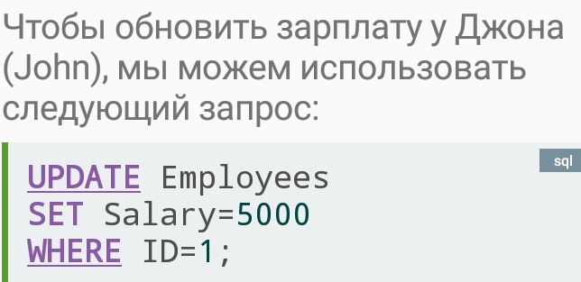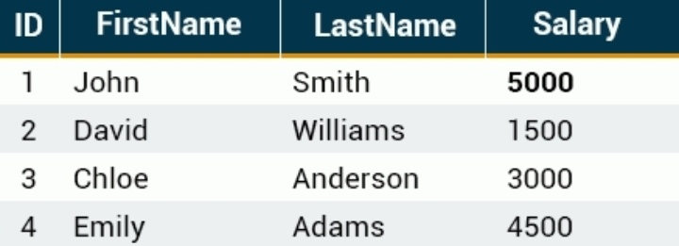
Удаление данных:
DELETE - используется для удаления записей в таблице.
DELETE FROM <название таблицы>
WHERE <условие>;

____________________Создание таблиц____________________
CREATE TABE - используется для создания таблицы в БД
CREATE TABLE <название таблицы>  (  <имя поля> <тип данных(размер)>,  <имя поля> <тип данных(размер)>,  …  ); | 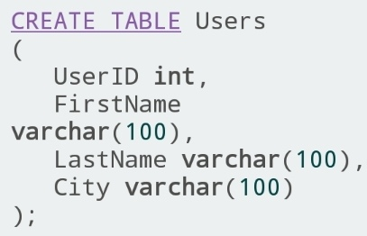

Тип данных:
Строковые
CHAR - тип данных, который хранит символы фиксированной длинны (255 байт)
VARCHAR - тип данных, который хранит символы.
BLOB - большие бинарные объекты, используется для хранения большого количества двоичных данных, типа изображений или других файлов.
TEXT - большое количество текстовой информации.
Числовые
INT - Целое число нормального размера, которое может быть знаковым, или беззнаковым.
FLOAT(M,D) - Число с плавающей точкой, которое не может быть беззнаковым. Вы также можете определить отображаемую длину (M) и количество чисел после десятичной точки (D).
DOUBLE(M,D) - Число с плавающей точкой двойной точности, которое не может быть беззнаковым. Вы также можете определить отображаемую длину (M) и количество чисел после десятичной точки (D).

Дата и Время
DATE - Дата в формате YYYY-MM-DD (Год-Месяц-День).
DATETIME - Дата и время в формате YYYY-MM-DD HH:MM:SS (Год-Месяц-день Часы:Минуты:Секунды).
TIMESTAMP - Временная метка, подсчитываемая от полночи 1 Января, 1970
TIME - Хранит время в формате HH:MM:SS (Часы:Минуты:Секунды).
Первичный ключ
PRIMARY KEY - гарантирует, что столбец будет иметь уникальный идентификатор.

____________________SQL Ограничения____________________
NOT NULL - Указывает, что столбец не может содержать значение NULL.
UNIQUE - Запрещает вставлять повторяющиеся значения в столбец. Ограничение UNIQUE управляет уникальностью столбца в таблице. В таблице может использоваться несколько уникальных столбцов.
PRIMARY KEY - Заставляет таблицу принимать уникальные данные для определенного столбца, также это ограничение создает уникальный индекс для быстрого доступа к таблице.
CHECK - Определяет, является ли значение подходящим, или нет.
DEFAULT - При вставке данных в таблицу, если столбцу не предоставляется значение, то он получает значение, установленное по умолчанию (DEFAULT).

AUTO INCREMENT - позволяет генерировать уникальные числа при добавлении новой записи в таблицу. (значение первичного ключа создавалось автоматически). По умолчанию = 1.
…
USER ID INT NOT NULL AUTO INCREMENT,
PRIMARY KEY (USER ID)
...

Пример использования:
CREATE TABLE Users  (  id int NOT NULL AUTO_INCREMENT,  username varchar(40) NOT NULL,  password varchar(10) NOT NULL,  PRIMARY KEY(id)  ); | 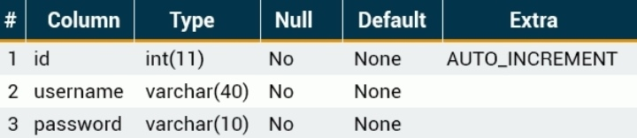

ALTER TABLE - используется для добавления, удаления и модифицирования столбцов в существующей таблице. Также можно использовать для добавления и удаления различных ограничений у существующей таблицы.
ADD -создаёт новый столбец
ALTER TABLE People
ADD DateOfBirth (date);

DROP COLUMN <>; - удаляет столбец/таблицу
CHANGE - изменяет название столбцов
ALTER TABLE People
CHANGE FirstName name varchar(100);

RENAME - переименование таблиц
RENAME TABLE People TO Users;

____________________Представления____________________
VIEW - виртуальная таблица, основанная на результирующем наборе SQL выражения.
Представления позволяют нам:
- Структурировать информацию таким способом, который пользователи или классы пользователей считают натуральным и интуитивно понятным.
- Ограничивать доступ к информации таким образом, чтобы пользователь мог видеть и (иногда) модифицировать только то, что ему нужно, и ничего больше.
- Суммировать информацию из различных таблиц и использовать ее для генерации отчетов.
Чтобы создать представление:
CREATE VIEW <название представления> AS
SELECT <название столбца>(s)
FROM <название таблицы>
WHERE <условие>;

Обновление представлений:
CREATE OR REPLACE VIEW <название представления> AS  SELECT <название столбца>(s)  FROM <название таблицы>  WHERE <условие>; | Пример:  CREATE OR REPLACE VIEW List AS  SELECT FirstName, LastName, Salary  FROM Employees;

Полезные команды MySQL
Авторизация на сервере (из консоли), -h при необходимости авторизации на удалённом сервере | mysql -h hostname -u root -p
Создание БД | mysql> create database `databasename`;
Создание БД с указанием необходимой кодировки | mysql> create database `databasename` default character set 'utf8' collate 'utf8_unicode_ci';
Получить список всех БД на сервере | mysql> show databases;
Переключится на БД | mysql> use `db name`;
Получить список таблиц в базе | mysql> show tables;
Посмотреть структуру таблицы | mysql> describe `table name`;
Посмотреть структуру таблицы | mysql> show columns from `table name`;
Удалить БД | mysql> drop database `database name`;
Удалить таблицу | mysql> drop table `table name`;
Показать все данные в таблице | mysql> SELECT * FROM `table name`;
Показать строки, где поле `field name` имеет значение "whatever". | mysql> SELECT * FROM `table name` WHERE  `field name` = 'whatever';
Показать строки с именем "Bob" и номеном "3444444" | mysql> SELECT * FROM  `table name` WHERE name != 'Bob' AND phone_number = 3444444 order by phone_number;
Показать записи с именем, начинающимся на "bob" и номером 3444444 | mysql> SELECT * FROM `table name` WHERE name like 'Bob%' AND  phone_number = 3444444;
Верннуть все данные с именем, начинающемся на "bob" и номером 3444444 ограничить вывод пятью первыми строками | mysql> SELECT * FROM  `table name` WHERE name like 'Bob%'  AND phone_number = 3444444 limit 0,5;

Используем регулярное выражение. Для регистрозависимого выбора используйте "REGEXP BINARY". Данный запрос найдёт все записи, начинающиеся на "a" | mysql> SELECT * FROM  `table name` WHERE rec RLIKE '^a';
Показать уникальные записи | mysql> SELECT DISTINCT  `column name` FROM `table name`;
Показать выбранные колонки отсортированные от а до я (ASC) или от я до а (DESC) | mysql> SELECT `col1`,`col2` FROM  `table name` ORDER BY `col2` DESC;
Вернуть количество строк в таблице. | mysql> SELECT COUNT(*) FROM `table name`;
Просуммировать все числовые поля таблицы | mysql> SELECT SUM(*) FROM `table name`;
Объединение таблиц. | mysql> select lookup.illustrationid,  lookup.personid, person.birthday from lookup left join person on  lookup.personid=person.personid=statement  to join birthday in person table with  primary illustration id;
Создание пользователя. Вход под root. Переключение на БД mysql. Создание пользователя и обновление привилегий. | mysql-u root -p  mysql> use mysql;  mysql> INSERT INTO user (Host,User,Password)  VALUES('%','username',PASSWORD('password'));  mysql> flush privileges;
Смена пароля пользователя из консоли | mysqladmin -u username -h hostname -p  password 'new-password'
Смена пароля пользователя из консоли MySQL. Вход как root. Смена пароля. Обновление привелегий. | mysql -u root -p  mysql> SET PASSWORD FOR 'user'@'hostname' =  PASSWORD('passwordhere');  mysql> flush privileges;
Восстановление пароля root пользователя. Остановить MySQL сервер. Запустить с пониженной безопасностью. Залогинится на MySQL как root. Установить новый пароль. Разлогинится и перезапустить MySQL сервер. | /etc/init.d/mysql stop  mysqld_safe --skip-grant-tables &amp;  mysql -u root  mysql> use mysql;  mysql> update user set password=PASSWORD('newrootpassword') where User='root';  mysql> flush privileges;  mysql> quit  /etc/init.d/mysql stop  /etc/init.d/mysql start

Установка пароля root если он ещё не задавался ранее | mysqladmin -u root password newpassword
Разрешить пользователю "Bob" подключаться к серверу c локального адреса с паролем "passwd". Войти как root. Переключиться на БД mysql. Дать привилегии. Обновить привелегии. | mysql -u root -p  mysql> use mysql;  mysql> grant usage on *.* to bob@localhost identified by 'passwd';  mysql> flush privileges;
Предоставить пользователю привилегии на БД. Авторизоваться как root. Переключиться на БД mysql. Предоставить привилегии. Обновить кеш привилегий. | mysql -u root -p  mysql> use mysql;  mysql> INSERT INTO user (Host,Db,User,Select_priv,Insert_priv,Update_priv,Delete_priv,Create_priv,Drop_priv) VALUES ('%','databasename','username','Y','Y','Y','Y','Y','N');  mysql> flush privileges;  Или  mysql> grant all privileges on databasename.  * to username@localhost;  mysql> flush privileges;
Обновить информацию для существующего пользователя | mysql> use mysql;  mysql> UPDATE `user` SET Select_priv = 'Y',Insert_priv = 'Y',Update_priv = 'Y' where `User` = 'user';  flush privileges;
Удалить строки из таблицы | mysql> DELETE from `table name` where `field_name` = 'whatever';
Обновить кеш привилегий | mysql> flush privileges;
Удалить колонку из таблицы | mysql> alter table `table name` drop column `column name`;
Добавить колонку в таблицу | mysql> alter table `table name` add column `new column name` varchar (20);
Переименовать колонку | mysql> alter table `table name` change  `old column name` `new column name` varchar (50);
Сделать данные в колоке уникальными (если дублирующиеся уже есть - будет ошибка) | mysql> alter table `table name` add unique (`column name`);

Модифицировать колонку | mysql> alter table `table name` modify `column name` VARCHAR(3);
Удалить индекс | mysql> alter table `table name` drop index `colmn name`;
Загрузить данные в БД из CSV файла. | mysql> LOAD DATA INFILE '/tmp/filename.csv' replace INTO TABLE `table name` FIELDS TERMINATED BY ',' LINES TERMINATED BY '\n' (field1,field2,field3);
Сделать дамп всех БД для бэкапа. Бэкап это файл с SQL командами для воссоздания всех баз. | mysqldump -u root -p --opt > /tmp/alldatabases.sql
Сделать дамп одной базы. | mysqldump -u username -p --databases databasename > /tmp/databasename.sql
mysqldump -u username -p --databases databasename > /tmp/  databasename.sql | mysqldump -c -u username -p databasename tablename > /tmp/databasename.tablename.sq l
Восстановить БД (или таблицу) из бэкапа | mysql -u username -p databasename &lt; /tmp/databasename.sql
Создание таблицы, пример | mysql> CREATE TABLE `table name` (  personid int(50) not null auto_increment primary key,  firstname VARCHAR(35),  middlename VARCHAR(50),  lastname VARCHAR(50) default 'bato'  );

